電子學題庫 單元：基本放大
教師 |  | 班級 |  | 座號 |  | 姓名
◎ 選擇題，共100題
( ) 1. 共射極放大器，於射極加一電阻R_{E}，則電路的穩定性將 (1) 增大 (2) 減少 (3) 不變 (4) 以上皆非
( ) 2. 參考右圖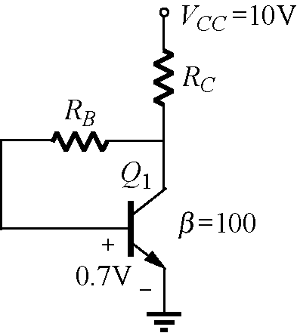及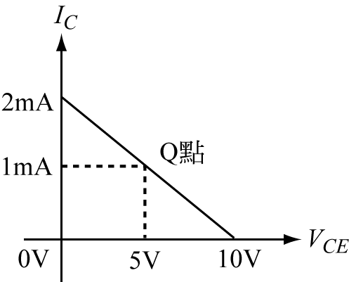，R_{B}應為多少才能滿足Q點之條件？ (1) 430kΩ (2) 43kΩ (3) 500kΩ (4) 50kΩ
( ) 3. 電晶體CE混合參數（Hybrid parameter）等效電路之輸入電壓可等於 (1) V_{BE} =h_{fe}I_{b}+h_{re}V_{CE} (2) V_{BE} =h_{ie}I_{b}+h_{oe}V_{CE} (3) V_{BE} =h_{ie}I_{b}+h_{oe}V_{CE}
(4) V_{BE}=h_{oe}I_{b}+h_{re}V_{CE} (5) V_{BE} =h_{ie}I_{b}+h_{re}V_{CE} E)V_{BE} =h_{ie}I_{b}+h_{re}V_{CE}。
( ) 4. 對於電晶體的三種基本組態而言，下列敘述何者錯誤？ (1) 共射極組態功率增益最大 (2) 共基極組態中輸出與輸入信號相位差180° (3) 共集極組態的輸出阻抗很低 (4) 共集極組態電壓增益約為1
( ) 5. 如右圖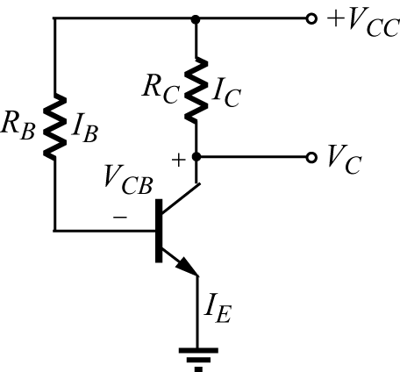，電晶體的β值等於100，R_{C} =1kΩ、
V_{BE} =0.7V、V_{CC} =10V、I_{B} =0.05mA，則V_{CB}之值等於 (1) 2.3V (2) 3.3V (3) 4.3V (4) 5.3V
( ) 6. 承上題，V_{CE}等於 (1) 2 (2) 3 (3) 4 (4) 5 V
( ) 7. 承上題，R_{B}等於 (1) 10 (2) 50 (3) 96 (4) 186 kΩ
( ) 8. 在h參數等效電路中，除電容器外，那一部份也應視為短路來考慮
(1) 電壓源 (2) 負載電阻 (3) 訊號內阻 (4) 電流源
( ) 9. 共射放大器中，若無補償，則集極電流將隨溫度增高而 (1) 增大 (2) 減小 (3) 先減小再增大 (4) 先增大再減小
( )10. 射極隨耦器（emitter follower）之阻抗特性是 (1) 輸出阻抗小，輸入阻抗大 (2) 輸出阻抗大，輸入阻抗小 (3) 兩者均大 (4) 兩者均小
( )11. h_{ie}代表共射極電路之 (1) 短路順向電流增益 (2) 輸出短路時的輸入電阻 (3) 開路逆向電壓增益 (4) 輸出導納 (5) 輸出阻抗E)輸出阻抗。
( )12. 如右圖所示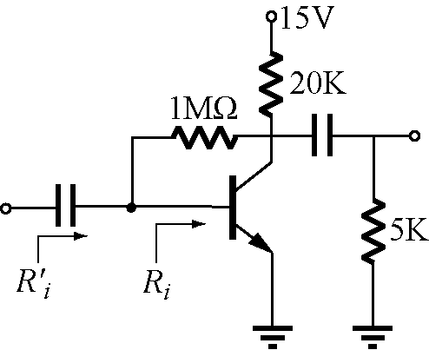，β=100，r′_{e} =$\frac{\text{25mV}}{I_{E}}$，試求R_{i}為 (1) 50Ω (2) 1.66kΩ (3) 2.5kΩ (4) 5kΩ
( )13. 續上題，$R_{i}^{'}$值為 (1) 1MΩ (2) 5kΩ (3) 3.6kΩ (4) 1.2kΩ
( )14. 如右圖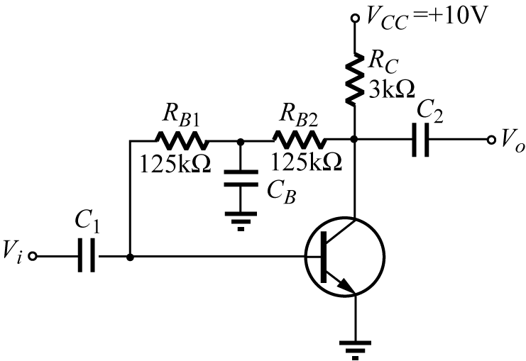所示集極回授偏壓電路、矽電晶體、β =50，則V_{CE}約為 (1) 3.2V (2) 4.78V (3) 5.35V (4) 6.5V
( )15. S_{I}值 (1) 愈大愈好 (2) 愈小愈好 (3) 皆好 (4) 以上皆非
( )16. 如右圖所示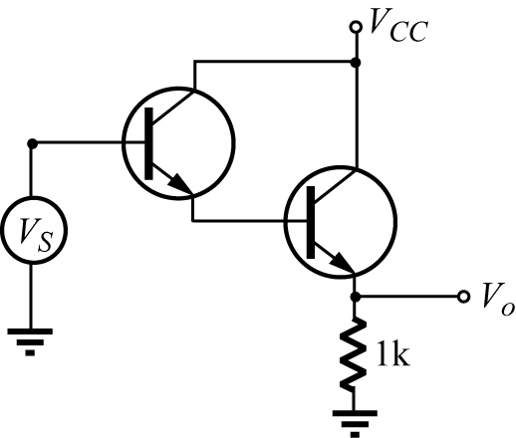，h_{fe} =30則電流增益A_{I}為 (1) 30 (2) 31 (3) 900 (4) 961
( )17. 同上題，其輸入阻抗約為 (1) 31 (2) 62 (3) 900 (4) 961 kΩ
( )18. 同上題，若h_{ie1}=h_{ie2}=1k其輸出阻抗約為 (1) 1kΩ (2) 31Ω (3) 33.3Ω (4) 65.4Ω
( )19. 如右圖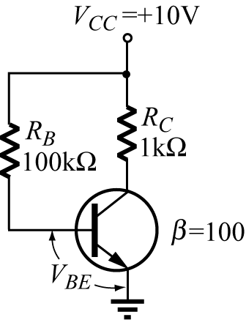所示電路，電晶體為矽質，其β =100，則V_{CE}上的電壓為？ (1) 0.2V (2) 0.4V (3) 0.7V (4) 1.2V
( )20. 如右圖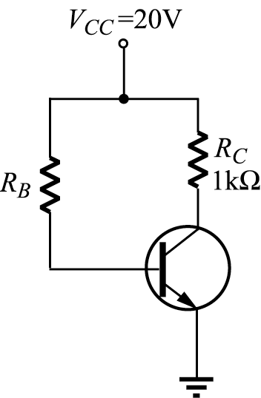所示，若電晶體的β 值為50，而R_{B}電阻選用100kΩ，則該電晶體的消耗功率為 (1) 0.1W (2) 0.2W (3) 1W (4) 2W
( )21. 在電晶體放大器中，具有較低輸出阻抗的是？ (1) 共集極放大器 (2) 共射極放大器 (3) 共基極放大器 (4) 以上皆是
( )22. 如右圖所示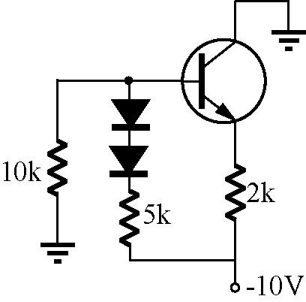，電晶體與二極體均為矽質，試求V_{E}電壓？ (1) －2.4V (2) +2.4V (3) 5V (4) －6.4V
( )23. 續上題，二極體之作用為 (1) 穩壓作用 (2) 補償V_{BE} (3) 補償I_{CO} (4) 減少雜訊干擾
( )24. 如右圖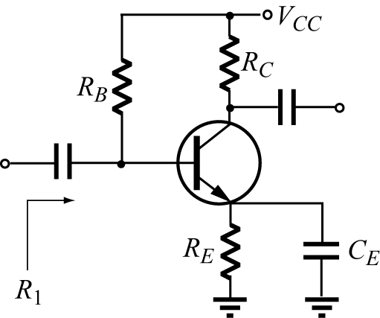所示之電路，若h_{oe} =h_{re} =0，則輸入阻抗R_{i} = (1) h_{ie} (2) h_{ie}+(1+β )R_{E} (3) R_{B} //h_{ie} (4) R_{B} //[h_{ie}+(1+β )R_{E}]
( )25. 同上題，若將電容器C_{E}拿掉，則R_{i} = (1) h_{ie} (2) h_{ie} +(1+β )⋅R_{E} (3) R_{B} //h_{ie} (4) R_{B} //[h_{ie} +(1+β)R_{E}]
( )26. 右圖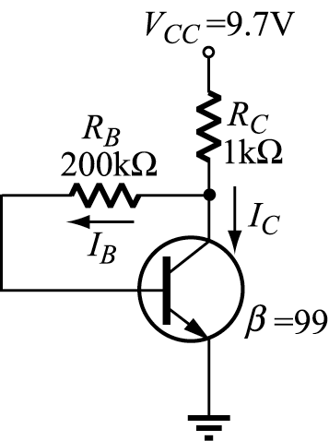電路中，已知電晶體之 β =99，則I_{C}為？ (1) 0.04mA (2) 2.97mA (3) 9mA (4) 9.7mA
( )27. 下列何者是穩定度最好的偏壓方式？ (1) 固定偏壓 (2) 分壓器偏壓 (3) 射極回授偏壓 (4) 集極回授偏壓
( )28. 今有一共射極電晶體放大器工作於作用區，若其基極電流I_{B}等於0.05mA，射極電流I_{E}等於5.05mA，則β 值應為 (1) 100 (2) 125 (3) 150 (4) 200
( )29. 如右圖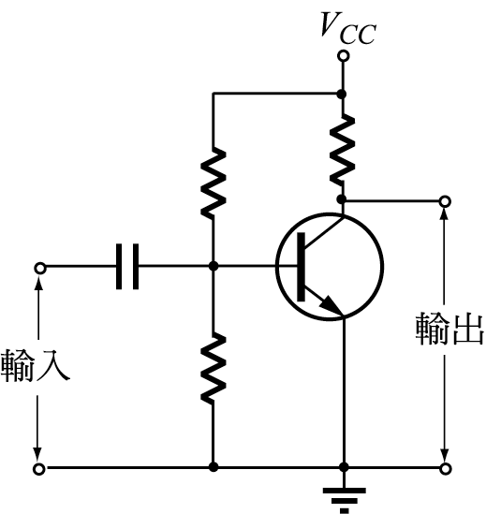電路所示晶體放大器，其輸入與輸出相位 (1) 相差180° (2) 相同 (3) 接近於0° (4) 低於0°
( )30. 如右圖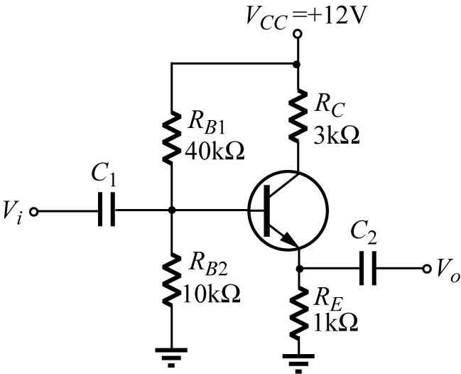所示分壓式偏壓電路、矽電晶體、β =100，由基極看入的戴維寧等效電壓V_{BB}，及戴維寧等效電阻R_{BB}，其值分別為 (1) V_{BB} =2.4V，R_{BB}=9kΩ (2) V_{BB} =2V，R_{BB} =10kΩ (3) V_{BB} =9.6V，R_{BB} =6.6kΩ
(4) V_{BB} =2.4V，R_{BB} =8kΩ
( )31. 電晶體處於線性工作時，其Q點（工作點）應位於 (1) 飽和區 (2) 工作區 (3) 截止區 (4) 崩潰區
( )32. 在右圖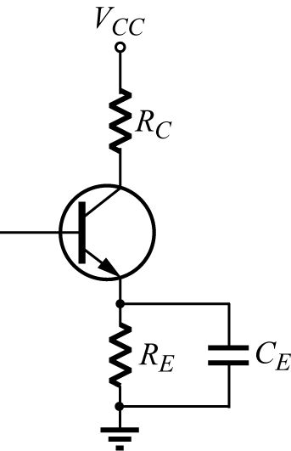所示電路中，R_{E}的作用為 (1) 使電晶體得到偏流 (2) 負回授 (3) 反交連 (4) 防止電晶體熱跑脫
( )33. 下列敘述何者錯誤 (1) 共射極組態中，輸出與輸入信號相位差180° (2) 共基極組態由於米勒效應，所以頻寬較共射極組態為窄 (3) 共集極組態可作為阻抗匹配之用 (4) 共基極組態中，輸出與輸入信號同相
( )34. 如右圖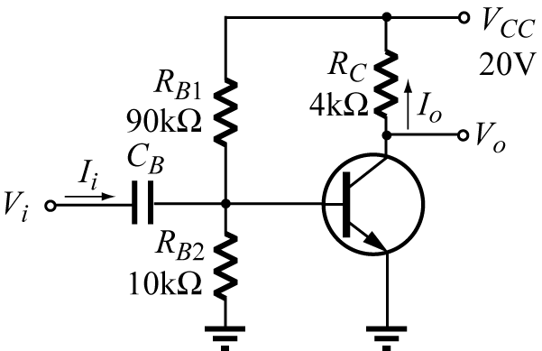所示電晶體放大電路，β =200，r_{π} =4kΩ，電容阻抗忽略不計，試利用近似等效模型求解I_{o}/I_{i}約為多少？ (1) －150 (2) 140 (3) －140 (4) －166
( )35. 電晶體飽和時，則 (1) I_{B} =0 (2) I_{C} =0 (3) I_{E} =0 (4) V_{CE} ≅0
( )36. 共基極放大電路的輸入信號與輸出信號的相位關係為： (1) 輸入信號領先輸出信號之相位90° (2) 輸入信號落後輸出信號之相位90° (3) 兩者之相位差為180° (4) 兩者為同相位
( )37. 如右圖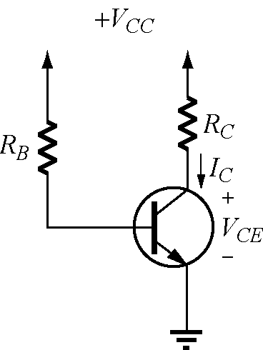所示電路，R_{B} =200kΩ，R_{C} =1kΩ，V_{CC} =15，矽質電晶體 β =100，求I_{C} =？ (1) 715mA (2) 71.5mA (3) 7.15mA (4) 0.715mA
( )38. 同上題電路，求V_{CE}=？ (1) 7.85V (2) 6.85V (3) 5.85V (4) 4.85V
( )39. 在一共射極（Common emitter）放大電路中，電晶體的β 值為49，射極電流I_{E}為5mA，若電晶體工作於作用區，則基極電流I_{B}為 (1) 1mA (2) 0.1mA (3) 10mA (4) 1A
( )40. 電晶體電路基本上可分為共基極組態（CB）、共射極組態（CE）與共集極組態（CC），在三者中何者具有最高的輸入阻抗？ (1) CB (2) CE (3) CC (4) 以上均相同
( )41. 電晶體共集極（CC）電路： (1) 輸入阻抗很小 (2) 電壓增益近於1 (3) 輸出阻抗很大 (4) 電壓增益很高且為負值
( )42. 如右圖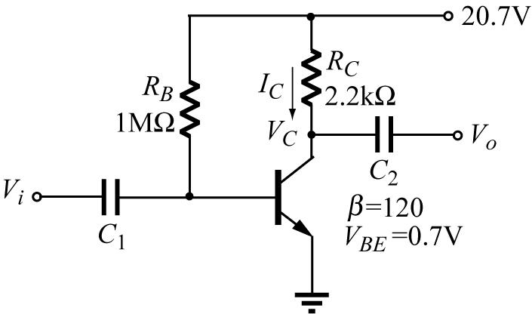所示的I_{C}與V_{C}？
(1) I_{C} =2.4mA，V_{C} =15.42V (2) I_{C} =9mA，V_{C} =0.2V (3) I_{C} =0mA，V_{C} =20V
(4) I_{C} =3.76mA，V_{C} =－9.6V
( )43. 那一種組態電路的輸入阻抗最低？ (1) CE組態 (2) CB組態 (3) CC組態 (4) 都一樣
( )44. 下列有關共基極組態電路之陳述何者不正確？ (1) 其高頻響應較共極組態為佳 (2) 可做為定電流源使用 (3) 具有高輸入阻抗 (4) 電增益大於1
( )45. 共基極組態的電流增益為 (1) 極小 (2) 極大 (3) 趨近於1 (4) 視負載而定
( )46. 如右圖所示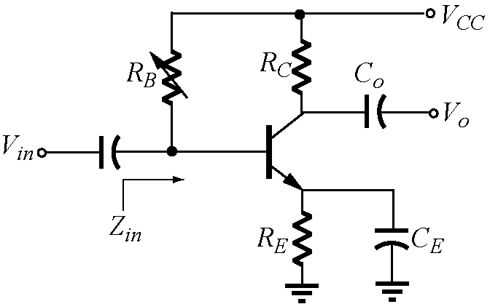，若電晶體為矽質（
即V_{BE} =0.7V），β 值為100，R_{E} =1kΩ、R_{C} =2kΩ、V_{CC} =15V，則欲使電路工作於V_{CE} =9V，R_{B}應為多少？ (1) 330 (2) 520 (3) 615 (4) 714 kΩ
( )47. 承上題，此電路為何種組態的放大電路？ (1) 共射極(CE)放大電路 (2) 共基極(CB)放大電路 (3) 共集極(CC)放大電路 (4) 以上皆非
( )48. 如右圖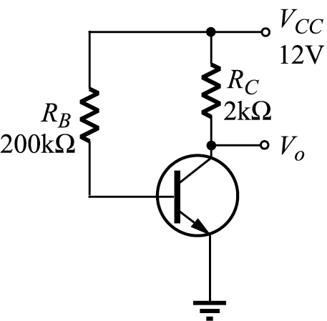所示之電路，若矽電晶體之 β 為50，則V_{o}大約為？ (1) 0V (2) 3V (3) 6V (4) 9V
( )49. 某一放大器其輸出電壓為15V，電壓增益為5，則其輸入電壓為 (1) 3V (2) 5V (3) 7.5V (4) 10V
( )50. 如右圖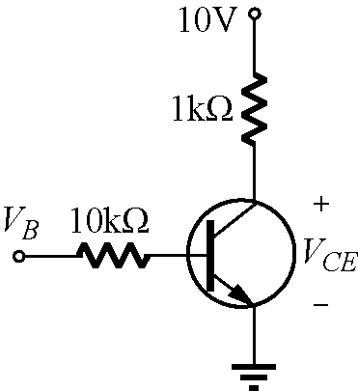所示電路中，電晶體β =50，V_{BE} =0.7V，V_{CE(sat)}=0.2V（飽和電壓），下列V_{i}值，何者可確保電晶體工作於飽和區？ (1) 0.5V (2) 1V (3) 2V (4) 5V
( )51. 射極隨耦器可提升阻抗，類似於一個變壓器，它是屬於 (1) CE組態 (2) CB組態 (3) CC組態 (4) 都不是
( )52. 電晶體共射極（CE）、共基極（CB）、共集極（CC）三種放大電路特性比較，下列敘述何者錯誤？ (1) 輸入阻抗以CC電路最高 (2) 輸出阻抗以CC電路最低 (3) 功率增益以CB最高 (4) CC之電壓增益比1小，接近於1
( )53. 一般電晶體h參數等效電路之輸出電流為 (1) i₂ =h_{i}i₁+h_{r}v₂
(2) i₂ =h_{r}i₁+h_{o}v₂ (3) i₂ =h_{f} i₁+h_{r}v₂ (4) i₂ =h_{f} i₁+h_{o}v₂
( )54. 電晶體共射極h參數模型，系統參數中與信號源內阻R_{S}大小有關的是 (1) 電流增益 (2) 電壓增益 (3) 輸入阻抗 (4) 輸出阻抗 (5) 以上皆非E)以上皆非。
( )55. h₁₂的定義是 (1) 順向電流比 (2) 順向電壓比 (3) 逆向電流比 (4) 逆向電壓比 (5) 以上皆非E)以上皆非。
( )56. 下列何者為共射極放大電路的電流增益大小？ (1) α (2) β (3) $\frac{1}{α}$ (4) $\frac{1}{β}$
( )57. 在輸出特性曲線上（以電壓表橫座標軸，電流表縱座標軸）的dc負載（或稱負荷）線與ac負載線的斜率分別為G_{dc}與G_{ac}則通常
(1) |G_{dc}|≧|G_{ac}| (2) |G_{dc}|≦|G_{ac}| (3) |G_{dc}|=|G_{ac}| (4) 以上皆非
( )58. 如右圖所示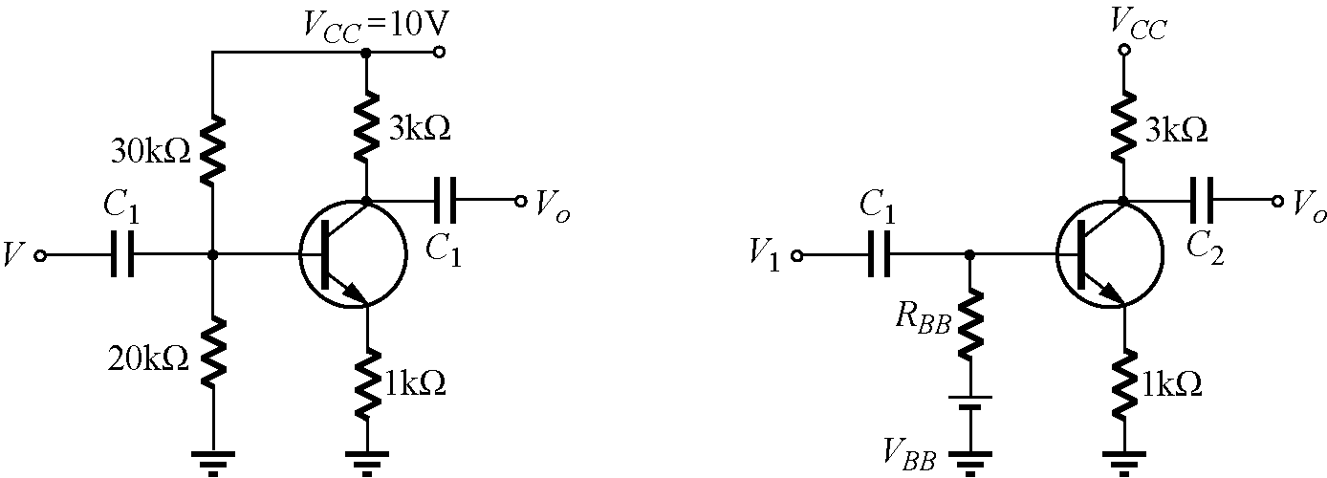分壓式偏壓電路，矽電晶體β＝120，由基極看入的戴維寧等效電壓V_{BB}，及戴維寧等效電阻R_{BB}其值分別為 (1) V_{BB} =2V，R_{BB} =6kΩ (2) V_{BB} =4V，R_{BB} =12kΩ (3) V_{BB} =2V，R_{BB} =12kΩ (4) V_{BB} =6V，R_{BB} =6kΩ (5) V_{BB} =6V，R_{BB} =12kΩ E)V_{BB} =6V，R_{BB} =12kΩ。
( )59. 如右圖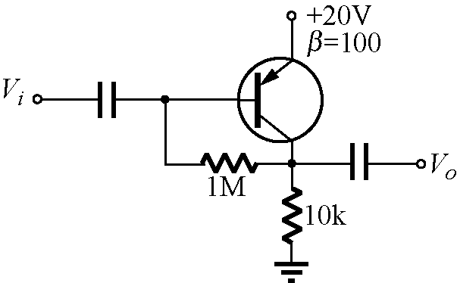電路為一 (1) 共集極 (2) 共基極 (3) 共射極 (4) 共閘極 (5) 射極隨耦合電路E)射極隨耦合電路。
( )60. 右圖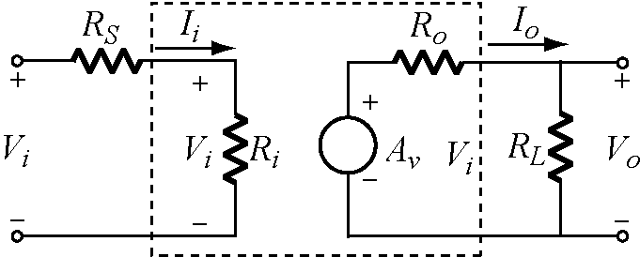所示為一放大器的等效電路，則電壓增益V_{o} /V_{i} =？ (1) A_{v} (2) $\frac{A_{v}R_{S}}{R_{S}+R_{1}}$ (3) $\frac{A_{v}R_{L}}{R_{o}+R_{L}}$ (4) $\frac{A_{v}R_{o}}{R_{o}+R_{L}}$
( )61. 共射極組態電路中，加入射極電阻後可提高工作點的穩定度，這是一種？ (1) 正回授 (2) 負回授 (3) 集極回授 (4) 與回授無關
( )62. 在電晶體雙埠理論中，h₁₂表示電壓反向轉換比參數，其值為
(1) $\frac{V_{1}}{I_{1}}$ (2) $\frac{V_{1}}{V_{2}}$ (3) $\frac{V_{2}}{V_{1}}$ (4) $\frac{I_{2}}{V_{2}}$
( )63. 如右圖所示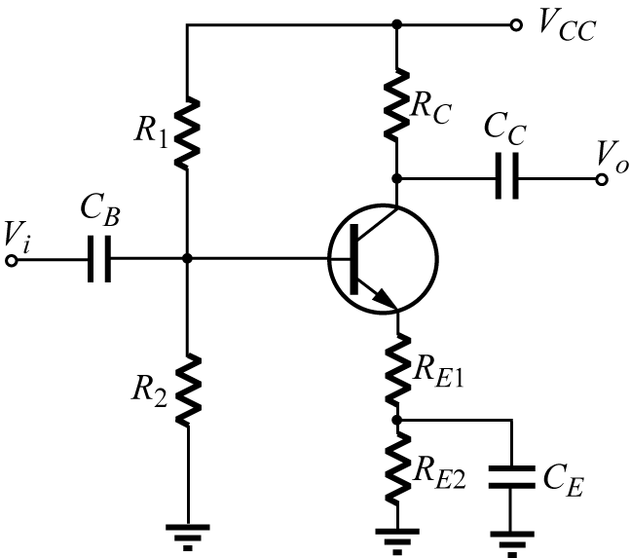，為CE放大器，有關電壓增益A_{v}=|V_{o} /V_{i}|，下列敘述何者正確？ (1) R_{E1}電阻值變小，A_{v}變大 (2) R_{c}電阻值變大，A_{v}變小 (3) 將C_{E}拔除，A_{v}變大 (4) 將C_{E}拔除，A_{v}不變
( )64. 電晶體之參數會隨著溫度改變而改變，下列何者影響偏壓穩定度最大？ (1) β (2) V_{BE} (3) I_{CO} (4) I_{C}
( )65. 如右圖所示，電路的輸入阻抗Z_{in}為 (1) 790 (2) 420 (3) 1300 (4) 511 Ω
( )66. 承上題，電路的輸出阻抗Z_{out}為 (1) 1.3 (2) 2 (3) 3.5 (4) 1 kΩ
( )67. 一電路對各種不同頻率之正弦波產生不同之放大倍數，則比電路發生 (1) 諧波失真 (2) 相位失真 (3) 頻率失真 (4) 調變失真
( )68. 對於右圖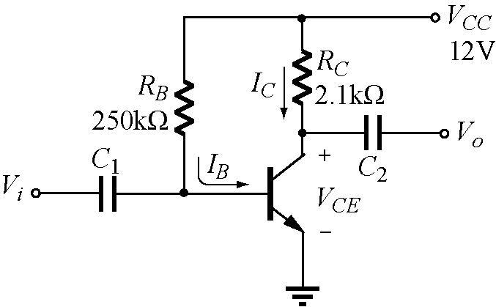的固定偏壓電路，β =50，
I_{B} =48μA，則電流I_{C}為？ (1) 1.4mA (2) 2.4mA (3) 3.4mA (4) 4.4mA
( )69. 承上題，電壓V_{CE}等於？ (1) 9.86V (2) 7.96V (3) 6.96V (4) 5.96V
( )70. 電晶體的雙埠網路方程式為V₁ =h₁₁I₁ +h₁₂V₂，I₂ =h₂₁I₁ +h₂₂V₂，其中h₁₁參數的單位為 (1) V (2) A (3) W (4) Ω
( )71. 電晶體共通射極放大器，加入射極電阻而不加傍路電容器，則
(1) 提高輸出阻抗 (2) 降低輸出阻抗 (3) 降低輸入阻抗 (4) 增加非線性失真
( )72. 關於電容器，下列敘述何者正確？ (1) 對AC而言，可視為短路 (2) 對AC而言，可視為開路 (3) 對DC而言，可視為短路 (4) 以上皆是
( )73. 如右圖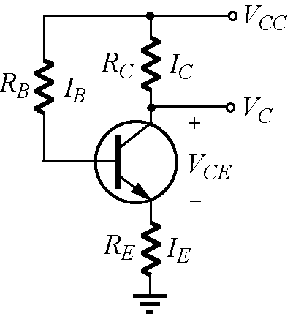所示，若電晶體為矽質（即V_{BE} =0.7V），β 值為50、R_{B} =100kΩ、R_{C} =1kΩ、R_{E} =1kΩ、V_{CC} =10V，則V_{CE}之值等於 (1) 1V (2) 3.8V (3) 2V (4) 1.5V
( )74. 承上題，V_{C}等於 (1) 7 (2) 5.65 (3) 6.65 (4) 4.65V
( )75. 如右圖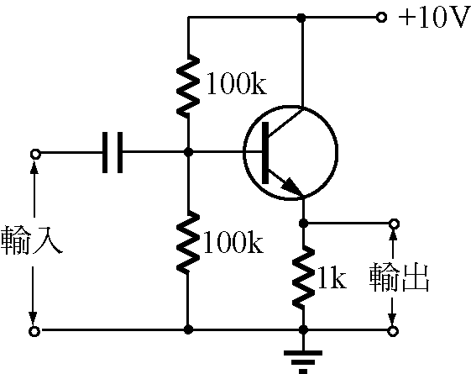放大器當輸入為0伏特，輸出的直流電壓為 (1) 0.99伏 (2) 10伏 (3) 0伏 (4) 接近於5伏
( )76. 如右圖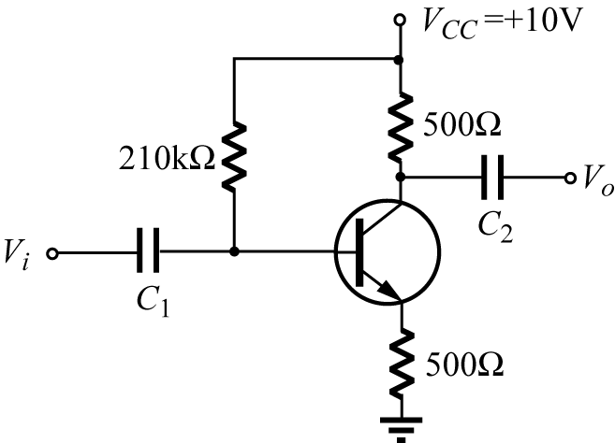矽製電晶體的β =200，順偏時
V_{BE} =0.7V，求集極對地的電壓V_{C} ≒？ (1) 9.3V (2) 8V (3) 7V (4) 6V (5) 5V E)5V。
( )77. 溫度上升時，電晶體集極電流I_{C}上升是因為 (1) 漏電流I_{CBO} (2) 電晶體的β值 (3) 基極－射極電壓V_{BE} (4) 以上三者皆有影響
( )78. 如右圖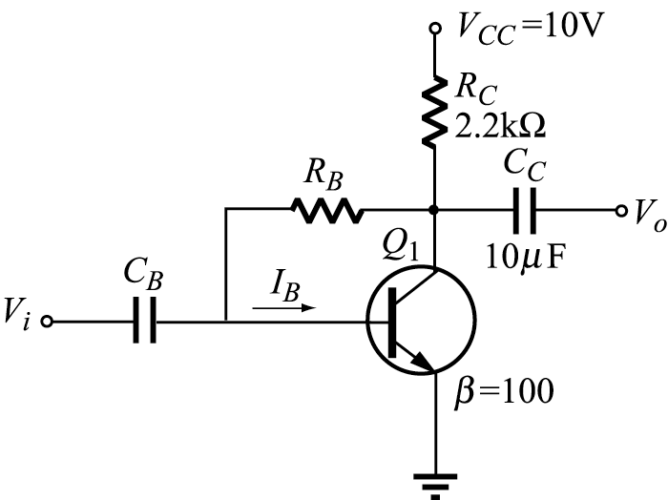所示電路，I_{B} =20μA，求R_{B}之值約為？ (1) 500kΩ (2) 465kΩ (3) 245kΩ (4) 100kΩ
( )79. 如右圖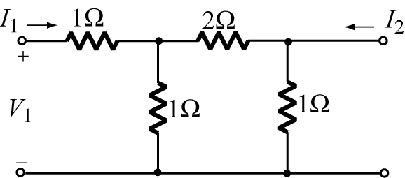所示的雙埠網路中，h₁₁與h₂₂參數分別為多少？ (1) h₁₁=1.5Ω，h₂₂=1.5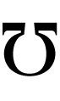 (2) h₁₁=1.67Ω，h₂₂=1.33 (3) h₁₁=1.5Ω，h₂₂=0.67 (4) h₁₁=3Ω，h₂₂=1.5
( )80. 稱之為射極隨耦器的放大電路是 (1) CE組態 (2) CB組態 (3) CC組態 (4) 以上皆非
( )81. 共射極組態放大器的用途為 (1) 作電壓放大 (2) 作同相放大 (3) 作阻抗匹配 (4) 作高頻放大
( )82. 關於電容器，下列敘述何者正確？ (1) 對AC而言視為短路 (2) 對AC而言視為開路 (3) 對DC而言視為短路 (4) 以上皆非
( )83. 共集極放大電路的電晶體，射極對地的交流電阻r_{e}為 (1) r_{e} =26mV/I_{B} (2) r_{e} =26mV/i_{b} (3) r_{e} =26mV/I_{E} (4) r_{e} =26mV/i_{e}
( )84. 右圖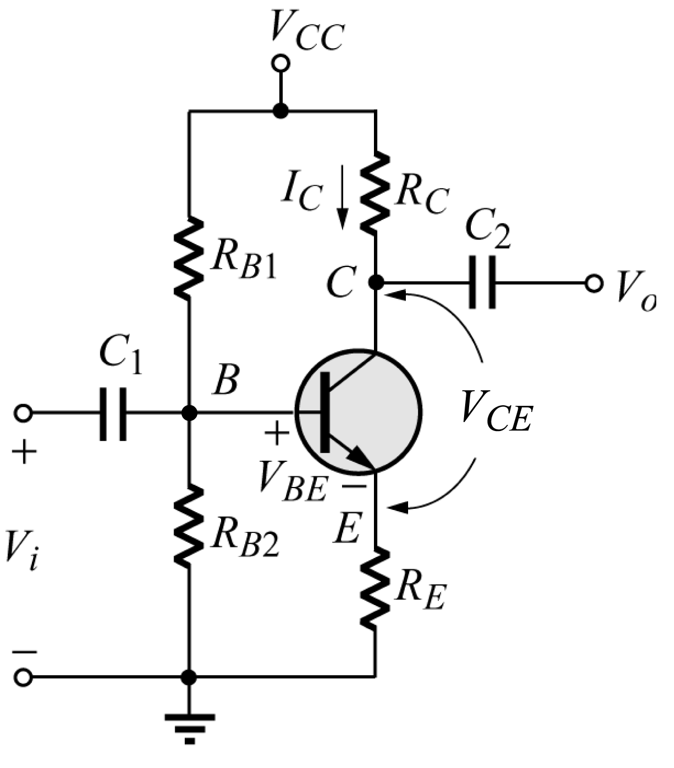所有的電阻與電容特性都不受溫度影響，則一旦溫度升高時會造成何種變動： (1) I_{C}減少，V_{CE}減少 (2) I_{C}減少，V_{CE}增加 (3) I_{C}增加，V_{CE}減少 (4) I_{C}增加，V_{CE}增加
( )85. 矽電晶體的參數受溫度的影響為？ (1) V_{BE}隨著溫度的上升而上升 (2) β 值隨著溫度的上升而下降 (3) 溫度對|Q|點沒有影響 (4) 溫度每上升10℃反向飽和電流幾乎上升一倍
( )86. 設y₁ =a₁₁x₁ +a₁₂x₂；y₂ =a₂₁x₁ +a₂₂x₂分別表示一線性雙埠網路的輸入與輸出方程式，若將其表示為h參數等效電路（則a₁₁ =h₁₁，a₁₂ =h₁₂，a₂₁ =h₂₁，a₂₂ =h₂₂），則x₁，x₂，y₁，y₂與i₁，i₂，v₁，v₂，之對應關係為： (1) x₁= i₁，x₂= i₂，y₁=v₁，y₂=v₂ (2) x₁= i₁，x₂= v₂，y₁=v₁，y₂=i₂ (3) x₁= v₁，x₂=v₂，y₁=i₁，y₂=i₂ (4) x₁=i₁，x₂=v₂，y₁=i₂，y₂=v₁ (5) x₁=v₁，x₂=i₂，y₁= i₁，y₂=v₂ E)x₁=v₁，x₂=i₂，y₁= i₁，y₂=v₂。
( )87. 下列何者不屬於被動元件？ (1) 電容 (2) 電阻 (3) 場效應電晶體 (4) 以上皆非
( )88. 如右圖電路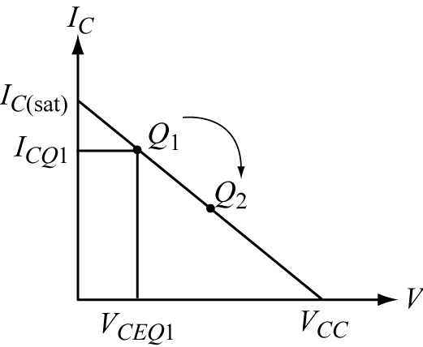，若工作點在Q₁的位置時，欲修正工作點至Q₂的位置，則應 (1) 減少R_{B} (2) 減小R_{C} (3) 減小R_{E} (4) 加大R_{B}
( )89. 一NPN電晶體偏壓於作用區，則 (1) VBE > 0、VCE > 0、VBC < 0、
(2) VBE > 0、VCE > 0、VBC > 0 (3) VBE < 0、VCE > 0、VBC > 0
(4) VBE < 0、VCE > 0、VBC < 0
( )90. 右圖之V_{CC} =15V，R_{B1} =R_{B2} =100kΩ，R_{C} =4.3kΩ，R_{E} =6.8kΩ，V_{BE} =0.7V，且C₁、C₂及β 都非常大，則電壓增益A_{V}約為： (1) －0.63 (2) －0.76 (3) －0.996 (4) －2.58
( )91. 電晶體之偏壓穩定因數定義是S_{I} =$\frac{{ΔI}_{C}}{{ΔI}_{\text{CO}}}$，下列穩定因數何者為最佳，而且可能實現？ (1) 0 (2) 0.5 (3) 2 (4) 100 (5) ∞ E)∞。
( )92. 雙極性電晶體之h參數中，h_{fe} 表示共射極組態之 (1) 輸入阻抗 (2) 順向電流增益 (3) 反向電壓增益 (4) 輸出導納
( )93. 下列何者為共集極放大電路的電流增益大小？ (1) α (2) 1+β (3) 1 (4) $\frac{1+β}{β}$
( )94. 如右圖所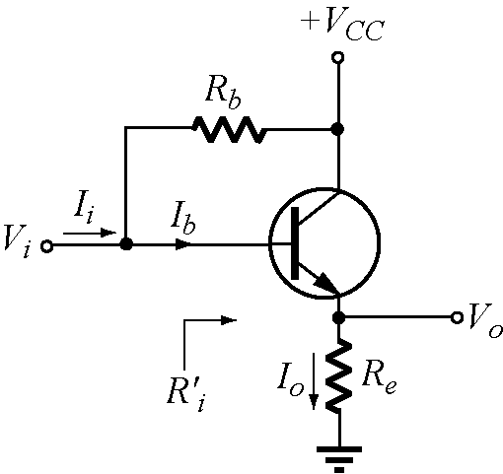示之電路中，R_{b} =200k，R_{e} =2k，電晶體的h參數為h_{ie} =1k，h_{fe} =99，則此電路之電流增益$\frac{I_{o}}{I_{i}}$為： (1) 100 (2) 50 (3) 0.995 (4) －45 (5) －49 E)－49。
( )95. 續上題所示之電路中，若電壓增$\frac{V_{o}}{V_{i}}$益以A_{v}表示，則電晶體的輸入電阻R_{i}可寫成： (1) R_{i} =h_{ie} (2) R_{i} =h_{ie} (1－A_{v}) (3) R_{i} =h_{ie} (1+A_{v}) (4) $\frac{\text{hie}}{1−A_{v}}$ (5) $\frac{\text{hie}}{1+A_{v}}$ E)$\frac{\text{hie}}{1+A_{v}}$。
( )96. 電晶體截止時是在 (1) I_{E} =0，且I_{B} =0 (2) I_{B} =0，且I_{C}為最大
(3) I_{E} >I_{C} (4) I_{B} >I_{C}
( )97. 下列有關共射極放大電路的輸出電壓相位，何者敘述正確？ (1) 與輸入電壓同相 (2) 與輸入電壓反相 (3) 視輸入電壓的頻率而定 (4) 視輸入電壓大小而定
( )98. 如右圖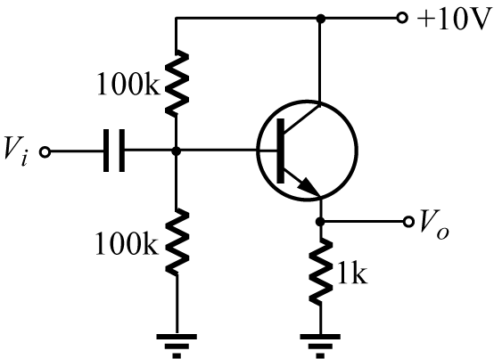所示之放大器，若V_{BE} =0.2V，h_{fe}=50，h_{ie}=1.1k，h_{oe} =h_{re} ≅0其電壓放大倍數 (1) 大於1 (2) 等於1 (3) 接近於1而小於1 (4) 甚小於1
( )99. 同上題，其輸出阻抗 (1) 等於1kΩ (2) 大於1kΩ (3) 接近於1kΩ而小於1kΩ (4) 甚小於1kΩ
( )100. 同上題，當輸入為0V時，輸出直流電壓為 (1) 0.98V (2) 接近於5V (3) 0V (4) 接近於2.5V

